Annexe G: Le rapport détaillé
(pour les accidents (très) graves)
      - Le rapport de l’enquête du conseiller en prévention sur les accidents du travail

Numéro d’identification: SLPPT 10/2021/22854
Date de l’accident du travail: 25/10/2021
Date de transmission du rapport à la ligne hiérarchique : 17/11/2021

- Identification de la/des victime(s) et de son / leur chef(s) de corps
Victime(s)
N° | Unité | Nom | Prénom | Grade | Numéro de matricule
1 | 2W Tac | DEPELCHIN | Didier | 1CC | A47852
Chef(s) de corps
N° | Unité | Nom | Prénom | Grade
1 | 2 W Tac | GOFFIN | Philippe | Col Avi BEM
- La description détaillée du lieu de l’accident
Base de Florennes – parc à containers (F92)
- La description détaillée des circonstances de l’accident, y compris le matériel visuel et l’arbre des causes.
- La victime travaille au parc à containers de la base de Florennes (2W Tac/Gp DS/ Esc Sp/ 1Ech Infra).
- Le 25/10/2021, en début d’après-midi, elle s’est entaillée la main en voulant enlever une pièce métallique qui se trouvait dans une caisse avec d’autres déchets, lors d’un tri.
- Il s’agissait d’un couvercle de balise.
- Suite à cette blessure, la victime est passée chez le Cdt Rivière J. (Comd Esc Sp) et s’est ensuite rendue au 14 Bn Med où on lui a posé un bandage à la main. Elle est allée seule aux Urgences de l’IMTR de Loverval.
- Plaie ouverte dans le creux de la main, 07 points de suture.
- AMS de 1 jour, le jour de l’accident.
- Mod 150 du 28/10/2021.
- La victime portait les vêtements de travail qu’elle avait acheté le weekend précédent (de sa propre initiative et de ses propres deniers). Elle venait de recevoir des gants au magasin d’unité (MUG) 2Hr avant l’accident mais elle ne les portait pas à ce moment.
- La victime travaillait seule par manque de Pers au parc à containers.
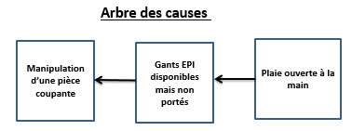
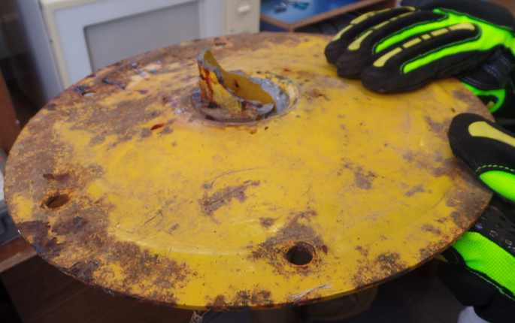
- Les causes primaires, secondaires, tertiaires et autres éventuelles.
  - Causes primaires:
Les faits matériels qui ont rendu l’accident possible :
☐ Equipement de protection collective manquant
☐ Equipement de protection collective qui n’est pas utilisé correctement
☐ Equipement de protection individuelle manquant
☒ Equipement de protection individuelle qui n’est pas utilisé correctement : gants de
protection disponibles mais non portés
☐ Autres :
  - Causes secondaires:
Les causes organisationnelles en raison desquelles les causes primaires sont apparues :
☒ Evaluation des risques non effectuée
☒ Instruction manquante
☒ Un contrôle incorrect du respect des instructions
☐ Un Service interne pour la prévention et la protection au travail
qui ne fonctionne pascorrectement
☐ Autres:……………………………………………………………………………………………………………………………………………
  - Causes tertiaires:
Causes matérielles ou organisationnelles qui se situent chez des tiers.
☐ Une faute de conception ou de fabrication à une machine importée de l’extérieur
☐ Un avis incorrectement formulé par un service interne chargé des contrôles
techniques sur le lieu de travail
☐ Un avis incorrectement formulé par un service externe chargé des contrôles
techniques sur le lieu de travail
☐ Autres:

- Recommandations pour éviter la répétition de l’accident
Mesures de prévention :
- EPI : port de gants avec une résistance mécanique contre les coupures (norme EN388).
- LH : sensibiliser le Pers à l’emploi des EPI et contrôle du port de ces EPI.
- Travail isolé : les activités de l’employé au parc à containers l’expose à des risques d’accident : manutention manuelle de charge, utilisation d’engins dangereux (chariot élévateur), etc. Malgré la pénurie de Pers, je recommande qu’une 2^{ième} personne soit affectée au parc à containers afin de pouvoir travailler à deux, en toute sécurité.
- 1er soins : informer le Pers de l’identité des secouristes et de l’emplacement de la trousse de secours. La validité de cette trousse doit être contrôlée (si besoin, reconditionnement).
- Remarque : les vêtements de travail (spécifiques) doivent être fournis par l‘employeur et non pas être achetés par le travailleur.
- Identification des personnes qui ont contribué à l’élaboration du rapport
Rôle | Unité | Nom | Prénom | Grade
Victime | 2W Tac | DEPELCHIN | Didier | 1CC
LH – Comd Esc Sp | 2W Tac | RIVIERE | Jean | Cdt
- Identification du conseiller en prévention qui a établi le rapport.
Nom | Prénom | Grade | SLPPT
VERAST | Sylvain | Cdt | 10
- Identification des personnes à qui une copie du rapport a été envoyée
Nom | Prénom | Grade | Unité

VERAST S.
Cdt
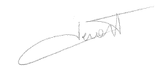
2. L’avis (de la délégation) du CCB
- Enquête à l’endroit de l’accident le 17/11/2021.
- Pas de représentants de la délégation du CCB lors de l’enquête sur les lieux de l’accident.

3. La décision du Chef de Corps
Sur base du rapport du service de prévention (SLPPT) compétent et des avis formulés par la délégation CCB, les mesures ci-dessous seront prises pour éviter la répétition de l’accident.
Série | Mesure | Délai d’exécution | Responsable
1. | Sensibiliser le Pers du parc à container au port des EPI | 30 Nov | OSDS
Signature
GOFFIN. P
Col Avi BEM
Chef de Corps

